LogAnalyzer日志系统
一、作用：
LogAnalyzer日志系统的主要作用用于统计日志并提供简单易用的日志浏览、搜索和基本分析以及图表显示。
- 用途：
LogAnakyzer日志系统用途分析通过history命令、信息、及日志排查问题或故障定位。
三、介绍：
3.1 show Events显示事件
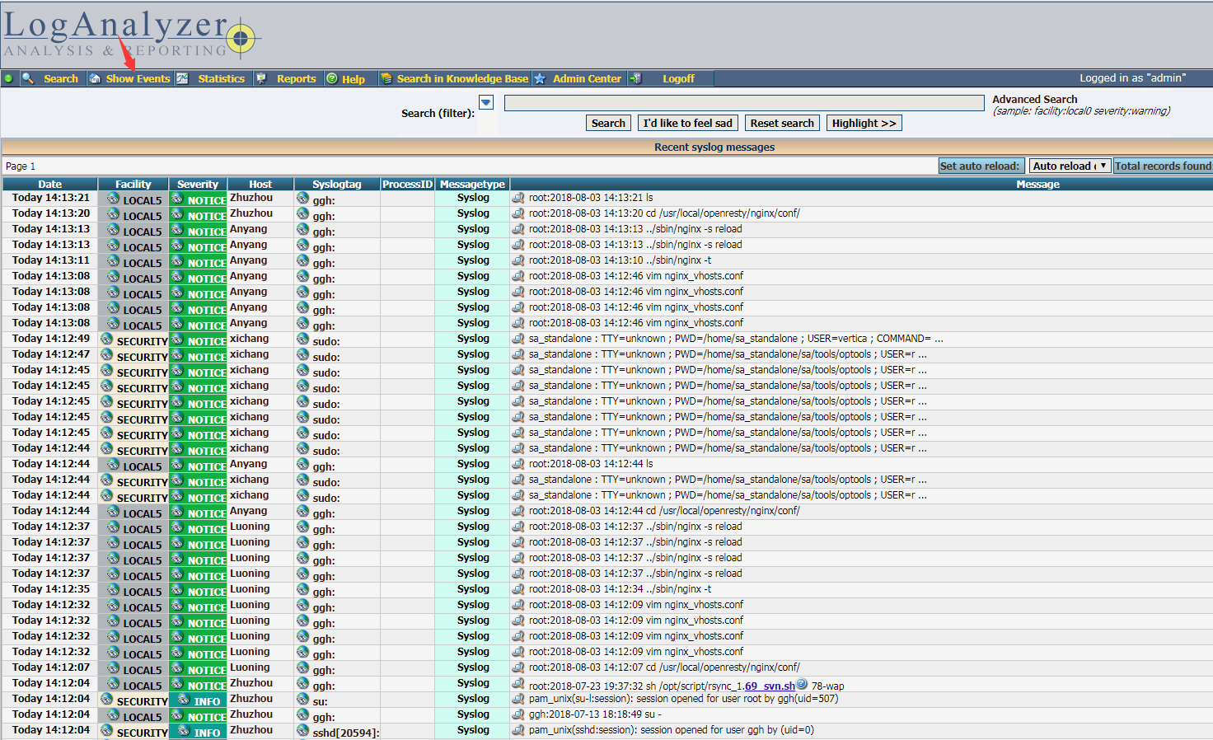
Date：时间
Facility：日志类型
Severity：警告程度 info信息；notice请注意；warning警告；debug除错；err报错；crit暴击
Host：服务器的名称
Syslogtag：日志tag
Messagetype：数据从syslog取
Message：详细输出
3.1.1通过severity查询
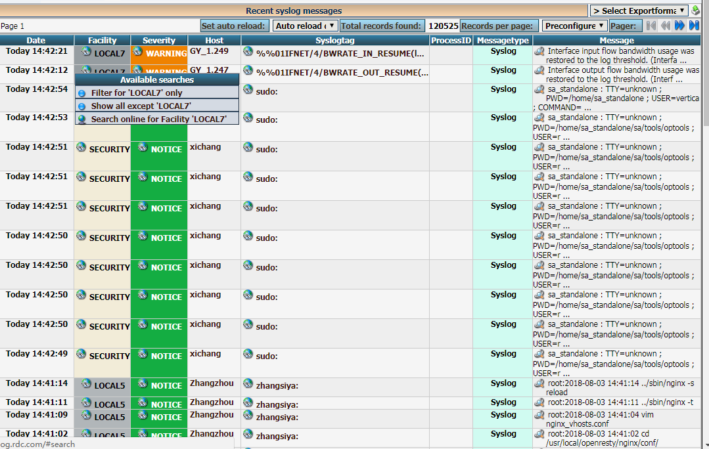
Filter For ‘local7’only：只过滤看local7
Show all except‘local7’：除了local7其他都显示
Search online for facility ‘local7’：网络搜索工具
3.1.2通过severity查询
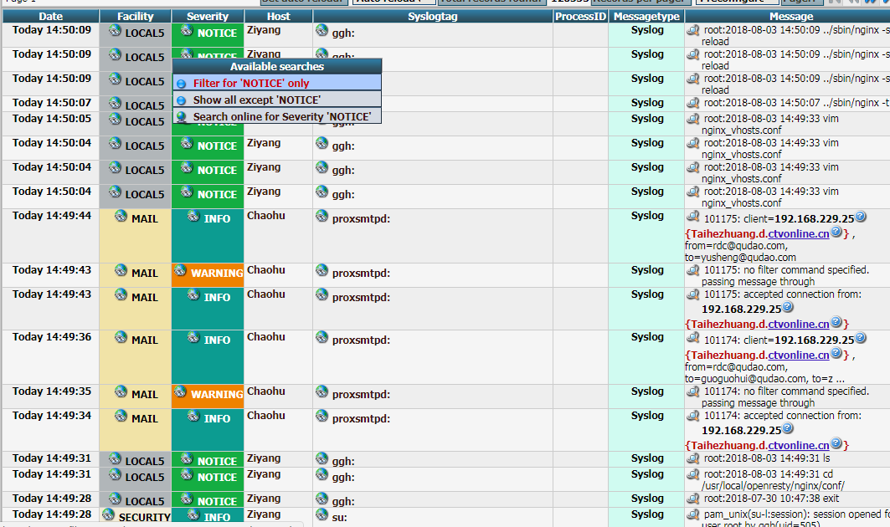
Filter For ‘notice’only：只过滤报警为信息的
Show all except‘notice’：除了报警为信息其他都显示
Search online for facility ‘notice’：网络搜索工具
3.1.3通过host查询
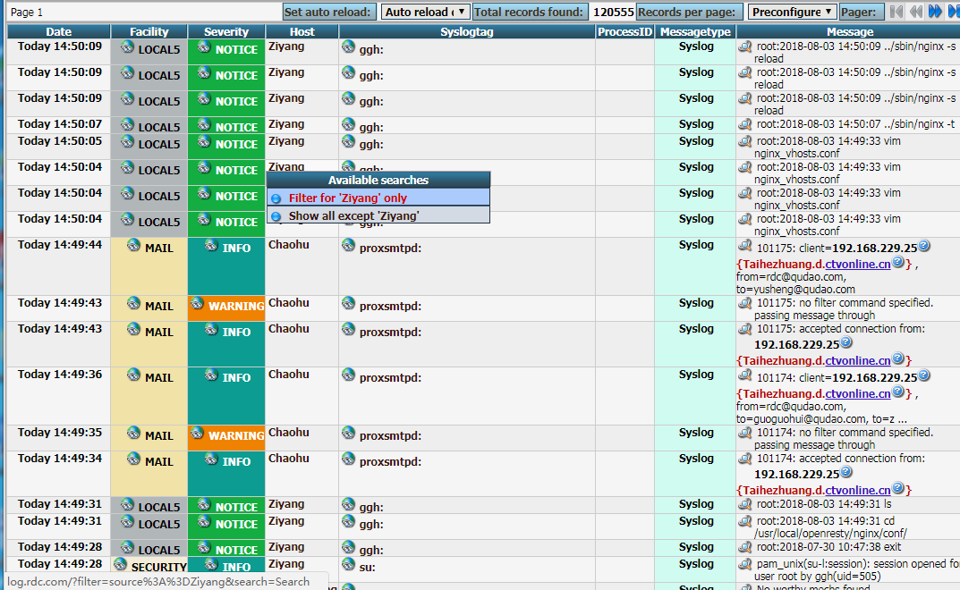
Filter For ‘yizhang’only：只过滤主机为yizhang的信息
Show all except‘notice’：除了主机为yizhang的其他都显示
3.1.4通过syslogtag查询
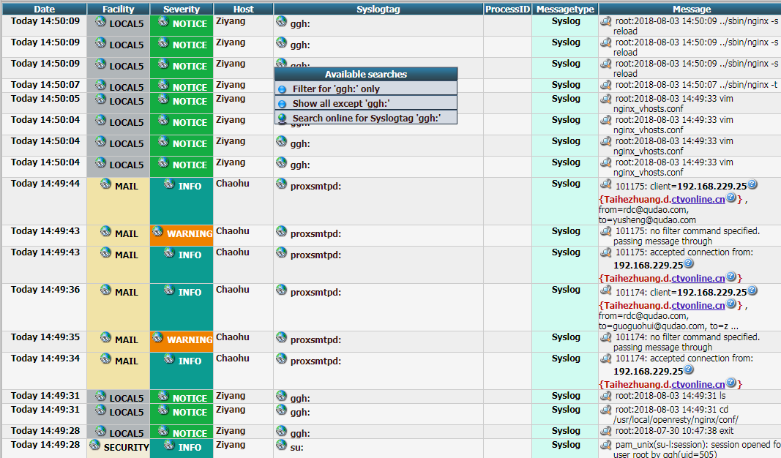
Filter for ‘ggh’only：过滤日志tag为' ggh'的日志
Show all except ‘ggh’：过滤并排除日志tag为' ggh'的所有日志
3.1.5同时过滤

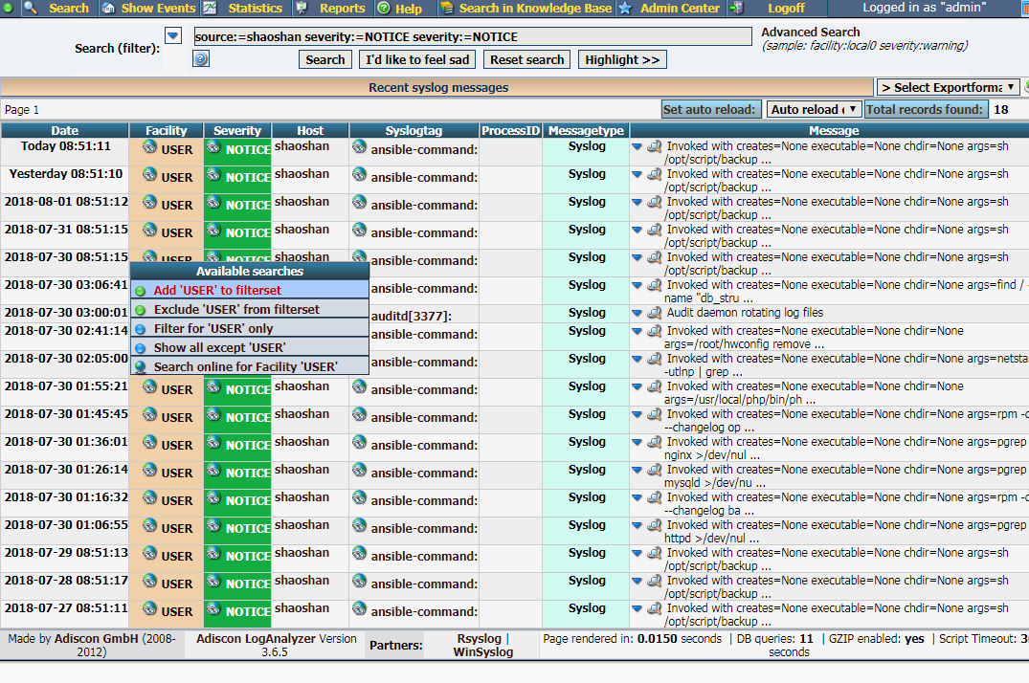
Add ‘user’ to filterset：添加user日志类型
3.2 statistic统计
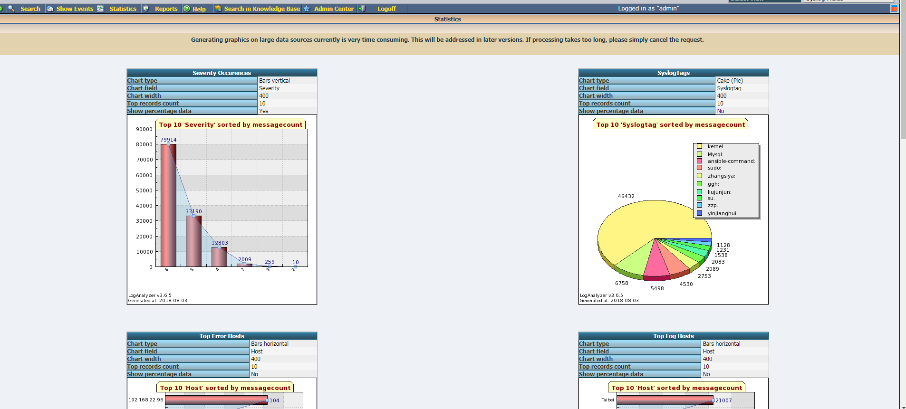
3.3 Severity Occurences出现的报警情况的排行榜；并点击第一个79914
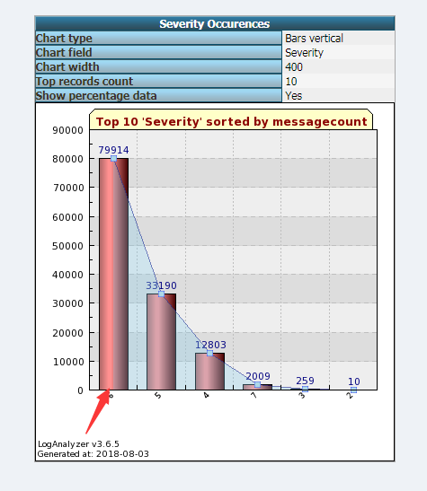
3.3.1 进入最多的报警情况
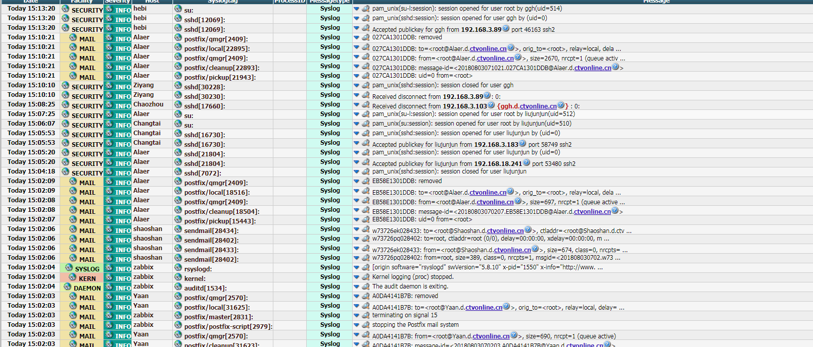
3.4 syslogtags 排名类型最多的日志
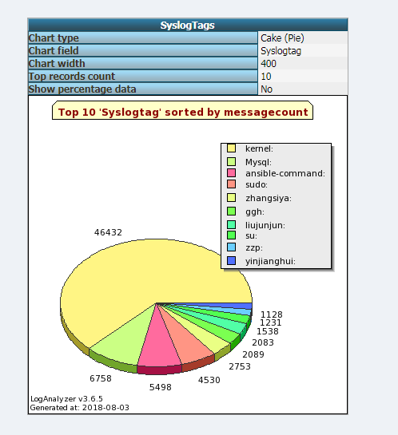
3.5 Top Error Hosts 排名错误信息服务器
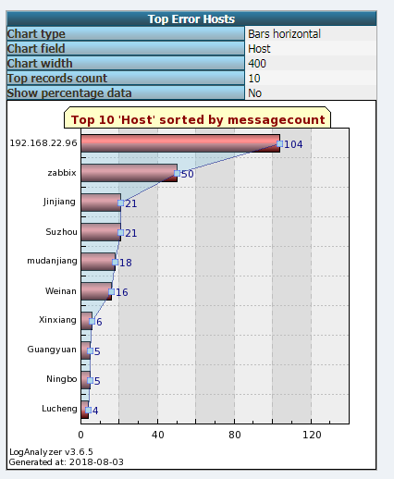
3.6 top log hosts排名日志最多的服务器
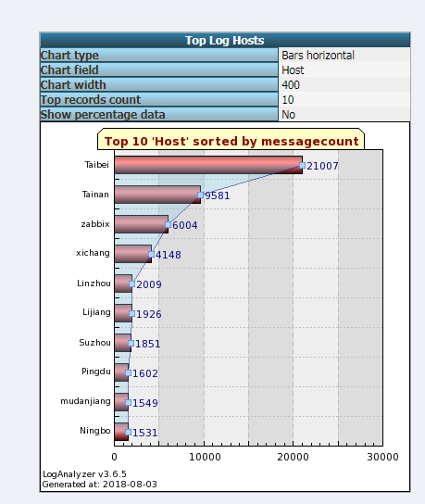
3.7 top login host排名登陆信息的服务器名字
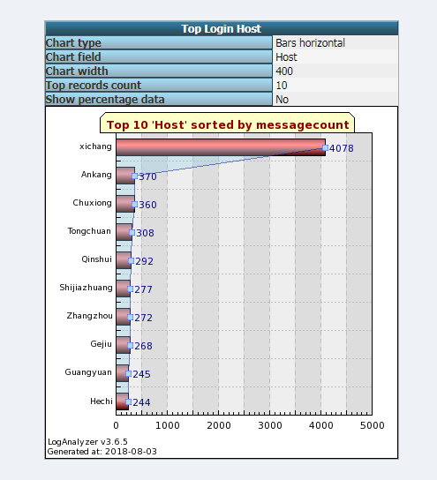
3.8 top login host排名登陆最多的服务器
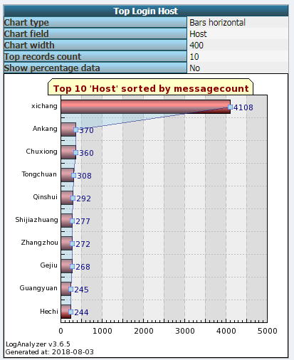
3.9 top opertion hosts 操作最多服务器排名
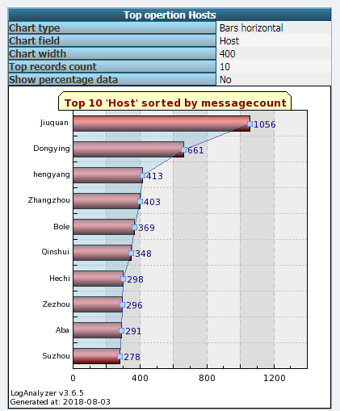
3.10 usage by day每天数据信息排名
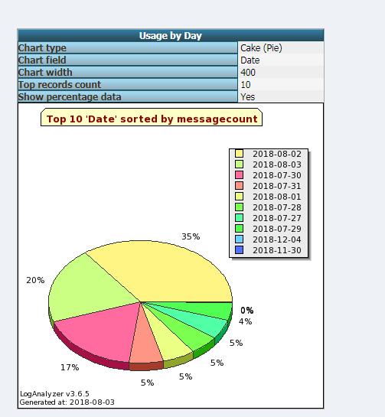
四、show Events--->search查询
4.1 查询Host 输入source:=*（主机名字）
查询 Facility 输入 facility:=*（Mail 、LOCAL5、SECURITY、USER 、KERN、DAEMON、DAEMON）
查询 Syslogtag 输入 syslogtag:=*
查询错误直接输入 error
查询成功直接输入 access

